Использование фольклора при организации режима дня в домашних условиях

Детство – уникальный период в жизни человека, в процессе которого формируется здоровье и осуществляется развитие личности. Из детства ребенок выносит то, что сохраняется потом на всю жизнь. В начале пути рядом с беззащитным и доверчивым малышом находятся самые главные люди в его жизни – родители. Благодаря их любви, заботе, эмоциональной близости ребенок растет и развивается.
Существует давняя традиция — сопровождать все действия по уходу за малышом песенками, потешками, поговорками, присказками. Ритмически построенная мелодия песенки, ритмически организованные звуки речи создают условия для восприятия даже самым маленьким ребенком настроения взрослого, рождают чувство безопасности и комфорта. Тем более что и сами действия, которые осуществляет человек, ухаживая за ребенком, — все эти покачивания, поглаживания, очень нужны ребенку. Устное народное творчество таит в себе неисчерпаемые возможности для пробуждения познавательной активности, самостоятельности, яркой индивидуальности малыша, для развития речевых навыков.
Потешки — короткие стишки (реже песенки), предназначены для развлечения детей и сопровождающие элементарными игровыми движениями: во время проговаривания или пропевания потешки, их содержание разыгрывалось с помощью пальцев, рук, мимики, при этом сами дети вовлекались в игру.
Назначение потешки — позабавить, развеселить ребенка, вызвать хорошее эмоциональное состояние. Потешки замечательное изобретение народной педагогики и народного поэтического творчества, основанное на глубоком проникновении в психологию раннего детства. Они забавляют, радуют, организуют поведение малыша, воспитывают положительное отношение к режимным моментам: умыванию, причёсыванию, приёму пищи, одеванию, укладыванию спать. Знакомство с народными потешками расширяет кругозор детей, обогащает их речь, формирует отношение к окружающему миру.

Потешки используются при формировании навыков самообслуживания и гигиены. Чтобы вызвать положительные эмоции в процессе умывания и привлечь внимание говорим:

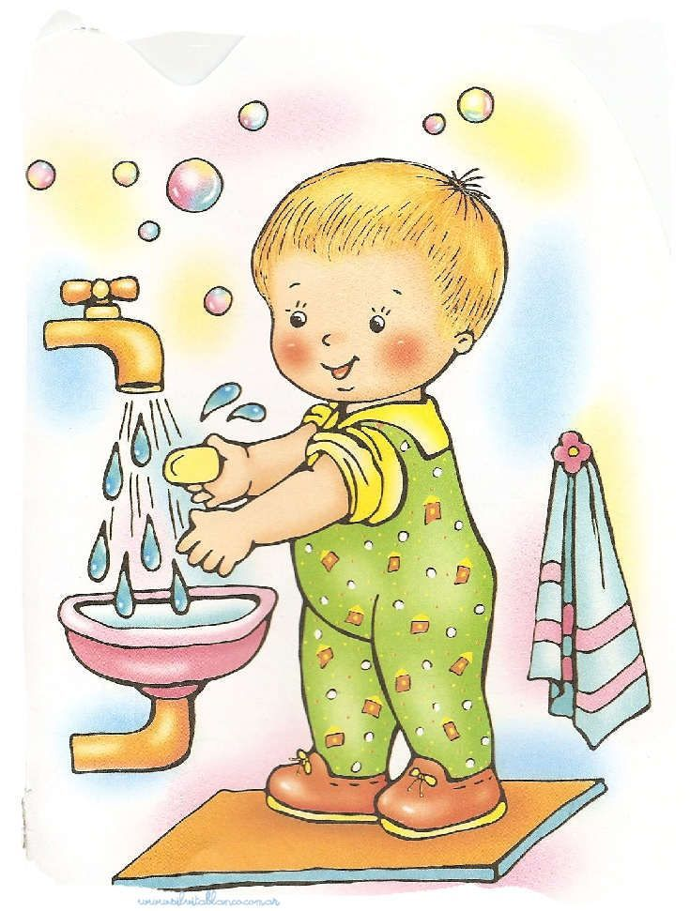
Знаем, знаем да – да – да
Где тут прячется вода.
Открываю кран:
Выходи водица,
Мы пришли умыться.
Зайка начал умываться
Видно в гости он собрался
Вымыл ротик
Вымыл носик
Вытер все
И стало сухо.

Дети с удовольствием осваивают навыки гигиены. Потешка формирует у ребят знания о необходимости проведения водных процедур для их здоровья.

Очень важна правильная организация питания. Создавать положительный эмоциональный фон во время приёма пищи помогают игры с приговорками.

Например:
«На плите сварилась каша,
Где большая ложка наша?»
Бери ложку, бери хлеб,
И скорее за обед.
***
На моей тарелочке
Рыженькая белочка
Чтоб она была видна,
Все съедаю я до дна.

Удачно подобранная потешка помогает и во время кормления. Даже дети, которые обычно отказываются от еды, начинают, есть с удовольствием.

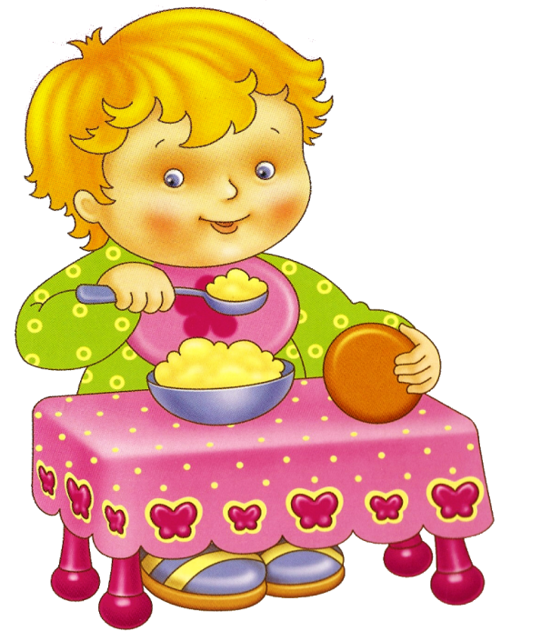
Например:
Пришел кисель,
На залавочке присел,
На залавочке присел,
Поесть Лизе велел.

***
Час обеда подошел,
Сели деточки за стол.
Бери ложку, бери хлеб,
И скорее за обед.
С аппетитом мы едим,
Большими вырасти хотим.
А у нас есть ложки
Волшебные немножко.
Вот — тарелка, вот — еда
Не осталось и следа.

Многие малыши не любят пить тёплое молоко, предлагаем потешку.

Например:
«Тот, кто пьёт молоко,
Будет бегать далеко!
Тот, кто пьёт молоко,
Будет прыгать высоко!».
«Няня чашку молока Оле налила.
***
«Мяу;- киска говорит, — вот и я пришла»
Киске в миску отольём, веселее пить вдвоём!»

Потешка помогает: кто-то попробует, а кто-то и выпьет чашку полезного молока.

Большинство детей не привыкли и не умеют вытираться салфетками. Потешка помогает воспитывать у детей навыки пользования салфеткой во время еды.

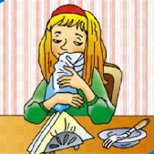
Например:
«Саша пьёт горячий чай
И сосёт конфетку.
Не облейся невзначай,
Пользуйся салфеткой!»
***
«Вот как дети держат ложку,
Набирают понемножку.
Платье, скатерть не марай,
Рот салфеткой вытирай».

Зарядка—процесс трудный. Тяжело заставить только что проснувшихся детей, делать зарядку. Приглашая детей на утреннюю зарядку проговариваем:

Каждый день, что мы встречаем,
Мы с зарядки начинаем!
Дружные ребятки
Вышли на зарядку!

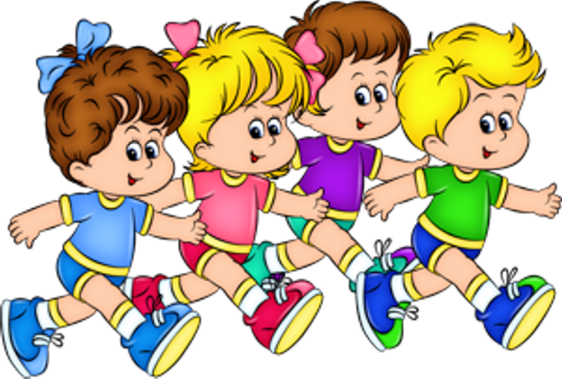
Дети очень любят зарядку если она проходит в увлекательной форме. Если выучить с детьми текст, то они с удовольствием подхватят его и повторят вслед за взрослым. Важно в заключительной части поддержать настроение детей.
Утренняя зарядка для детей, создает у ребенка хорошее настроение, дает ему не только оздоровительный, но и позитивный заряд на весь день. Делая по утрам зарядку, мы помогаем организму перейти от сонного состояния к бодрствованию.

Не все дети охотно ложатся спать. Этот режимный процесс вызывает много негативных эмоций. Наготове должны быть потешки, которые помогают успокоить малыша. Во время подготовки ко сну постарайтесь, чтобы обстановка была спокойной, уравновешенной. Укладывая детей спать, стараемся создать ощущение тепла и уюта, напевая потешки.

Например:
Баю, баюшки, баю
Песню деткам пою.
Все ласточки спят, все касаточки спят
Нашим деткам спать велят

***
Спят котята на окошке,
Спит собака на дорожке,
Спят козлята на лугу,
Солнце рыжее в стогу,
Спи, Валюшка, ты устала,
Песню я начну сначала.

Чтобы потешка, прочно вошла в жизнь ребенка, надо ему помочь осознать ее содержание. Нужный настрой, положительное отношение ко сну помогают народные потешки.

Например:
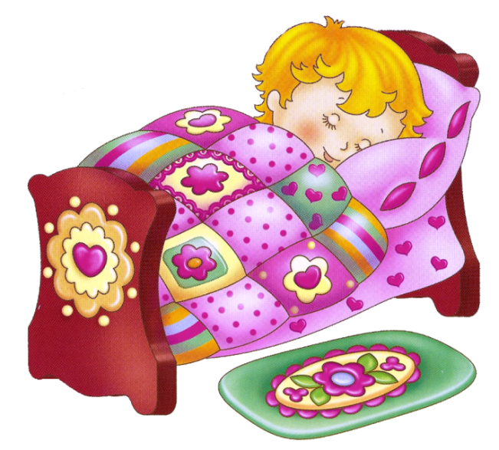
Баю – баю – бай,
Ты, собачка не лай!
Белолоба не скули,
Мою дочку не буди!»
***
Идет котик по лавочке,
Ведет киску за лапочку,
Ходят вместе они —
А ты, доченька, усни.
Баю-баюшки-баю,
Люблю ладушку мою.
Люблю ладушку мою
Тихо песенку спою.

Дети с удовольствием засыпают и просыпаются в хорошем настроении.

Девочки младшего возраста не любят расчесываться и заплетать косички. Чтобы этот процесс сделать радостным используем потешки. При причесывании девочек, ласково приговаривать:

Уж я руссу заплету,
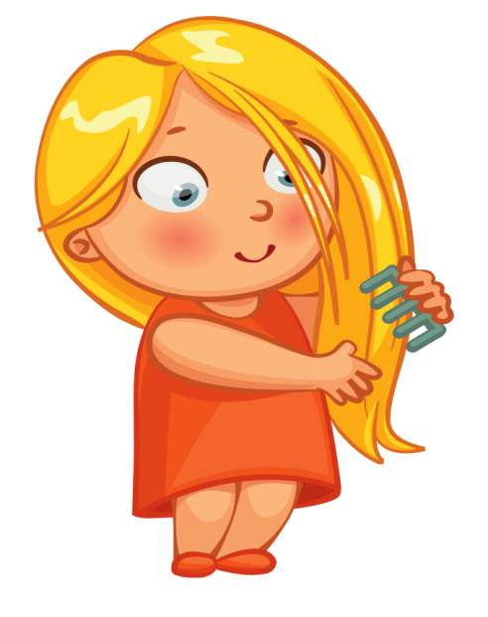
Я плету, плету, плету,
Приговариваю:
Ты расти, расти коса,
Всему городу краса.
***
Что мы делаем расческой?
Тане делаем прическу.
Таня в зеркало глядит:
Нет вихров – приятный вид.

При чтении потешки “Расти, коса” предлагаем детям расчесать и заплести куклу.

Расти, коса, до пояса,
Не вырони ни волоса.
Расти, косонька, до пят –
Все волосоньки в ряд.
Расти, коса, не путайся –
Маму, дочка, слушайся.

Потешки детям очень нравятся, и они уже сами с удовольствием рассказывают их друг другу.
Считается, что применение устного народного творчества способствует возникновению атмосферы заинтересованности, созданию у детей положительного эмоционального отношения.
Доказано, что целенаправленное и систематическое использование потешек в работе с детьми раннего и младшего возраста помогает им овладеть первоначальными навыками самостоятельной художественно-речевой деятельности. Использование потешек позволяет формировать положительное отношение к режимным моментам. Потешки создают успокаивающие, отвлекающие и забавляющие ситуации, которые положительно влияют на детей.

